Sempre quando trabalho com mais pessoas no git essa é a sequncia a ser seguida.

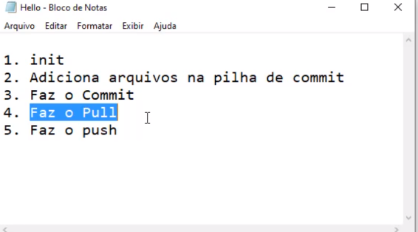

Ele vai atualizar meu projeto com os arquivos que foram atualizados pelos meus colegas.

O que significa fazer o merge?

Seria eu oegar os arquivos do meu colega e as minhas e dizer como vai ficar os conflitos entre eu e meus colegas.

8 . como criar uma aplicação Spring Boot do zero.

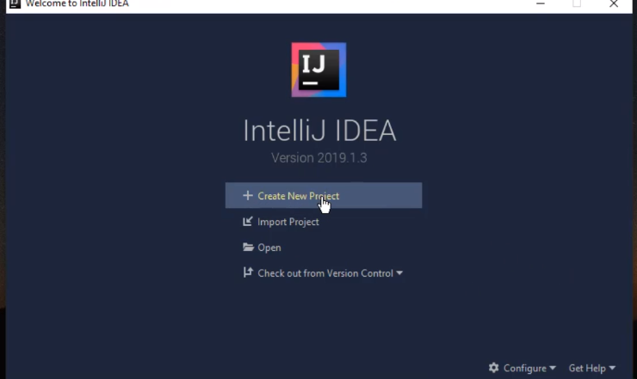

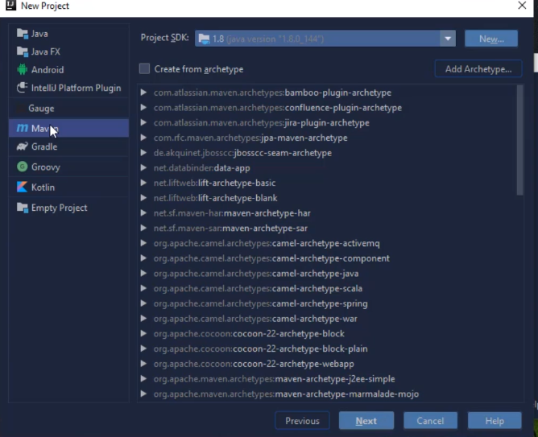

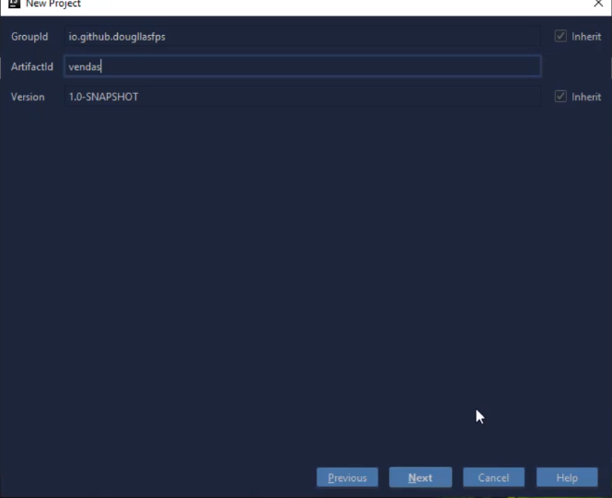

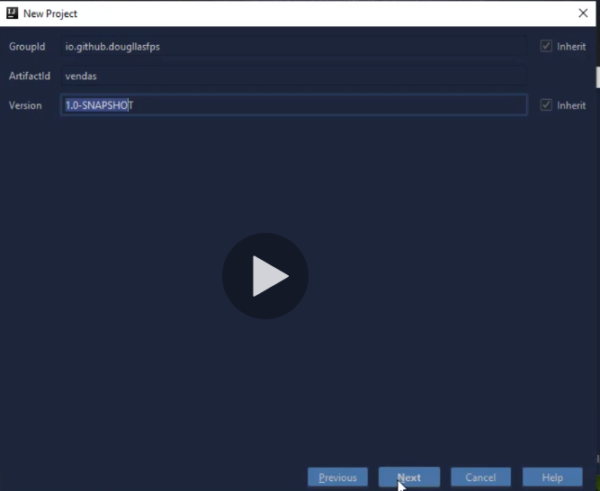

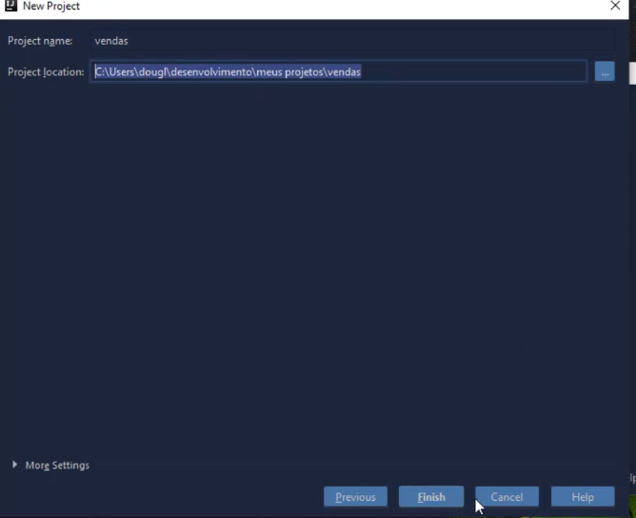

Para o maven baixar automaticamente as dependências.

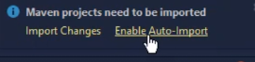

Bibliotecas do maven:



Adicionar em pom.xml

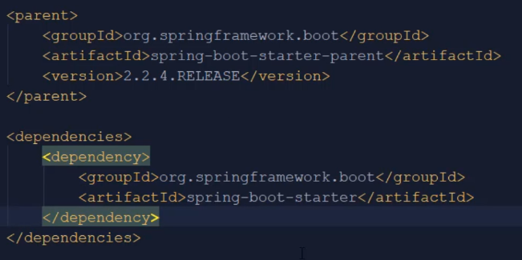

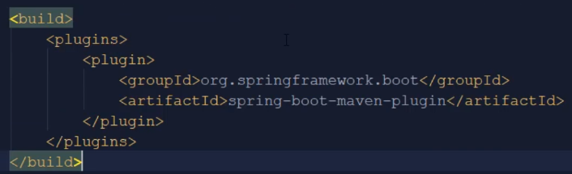

<parent>

<groupId>org.springframework.boot</groupId>

<artifactId>spring-boot-starter-parent</artifactId>

<version>2.4.4</version>

<relativePath /> <!-- lookup parent from repository -->

</parent>

<dependencies>

<dependency>

<groupId>org.springframework.boot</groupId>

<artifactId>spring-boot-starter</artifactId>

</dependency>

<build>

<plugins>

<plugin>

<groupId>org.springframework.boot</groupId>

<artifactId>spring-boot-maven-plugin</artifactId>

</plugin>

</plugins>

</build>

Ela não vem com nada, nem a classe de inicialização;

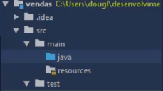

Botão direito/ new/ java class

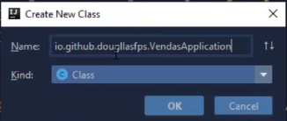

Final:

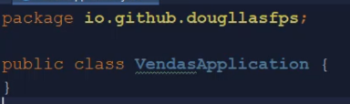

Para ela inicializar a aplicação spring boot.

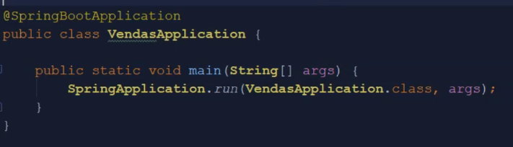

@SpringBootApplication

**public** **class** CursomcApplication {

**public** **static** **void** main(String[] args) {

SpringApplication.*run*(CursomcApplication.**class**, args);

}

9. Hello world

Importando:

<dependency>

<groupId>org.springframework.boot</groupId>

<artifactId>spring-boot-starter-web</artifactId>

</dependency>

10. Starters - A Mágica por trás do Spring Boot

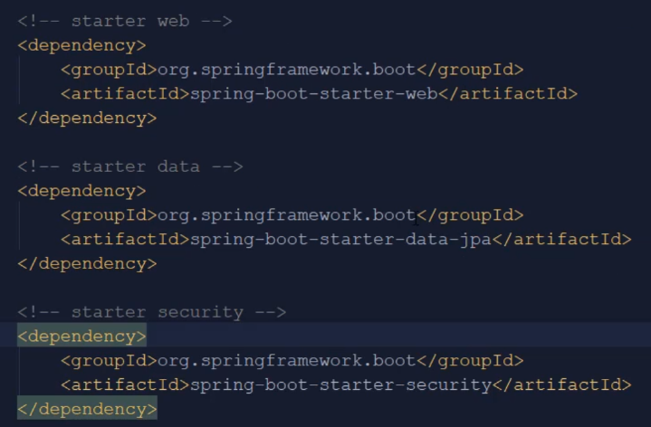

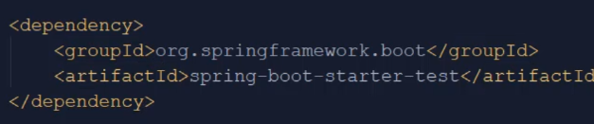

11. @Configuration e @Bean

Novo jeito de usar a classe de configuração, dessa forma posso usar uma classe especifica

Seria na classe de resource.

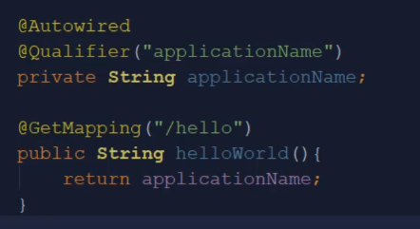

Na classe de configuração:

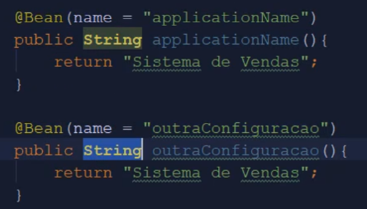

12. O Container IOC do Spring Framework

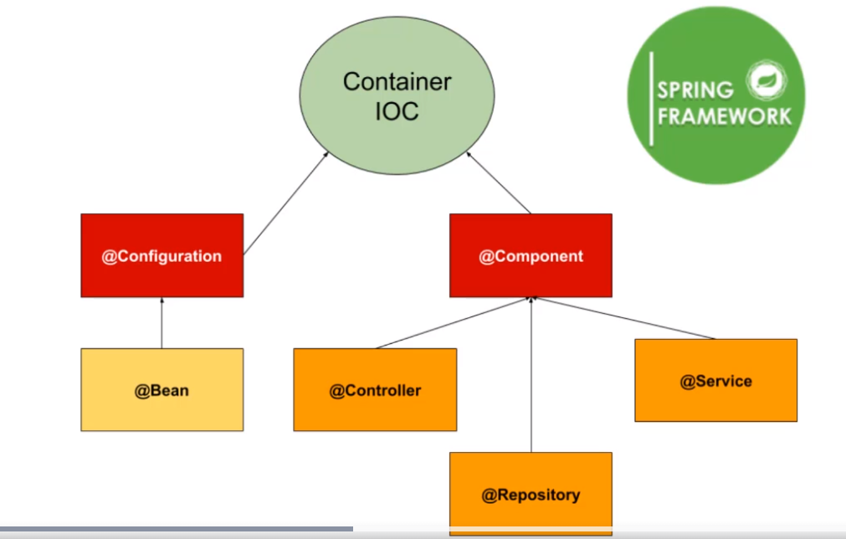

O sprng cria um cntainer e deixa disponível pra quando eu quiser usar

Caso eu tenha um pacote que esteja fora do pacote da minha aplicação.

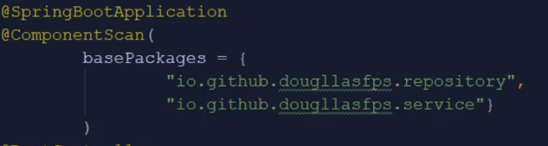



As coisas que estão no mesmo pacote já são instanciadas e guradadas no pacote por padrão.

13. Injeção de Dependências

Injeção de dependências é quando eu delego a aoutras classes, container, que instancie minhas dependecias e as instancie.

Injeção com construtor.

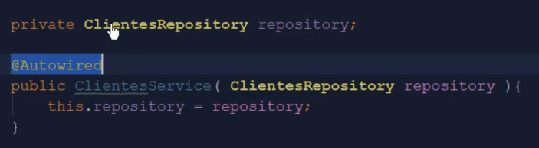

Sem construtor

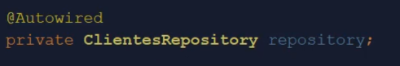

Com método set:

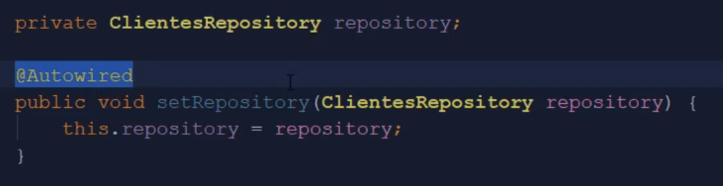

14. Configuração externalizada com application.properties

Dentro da pasta resource, crio um arquivo.

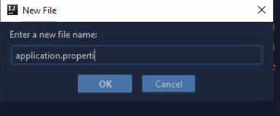

Trabalha com o modelo chave valor.

As variáveis que eu crio dentro do arquivo chamo ela dessa forma.

Dentro do properties



Dentro da classe

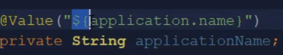

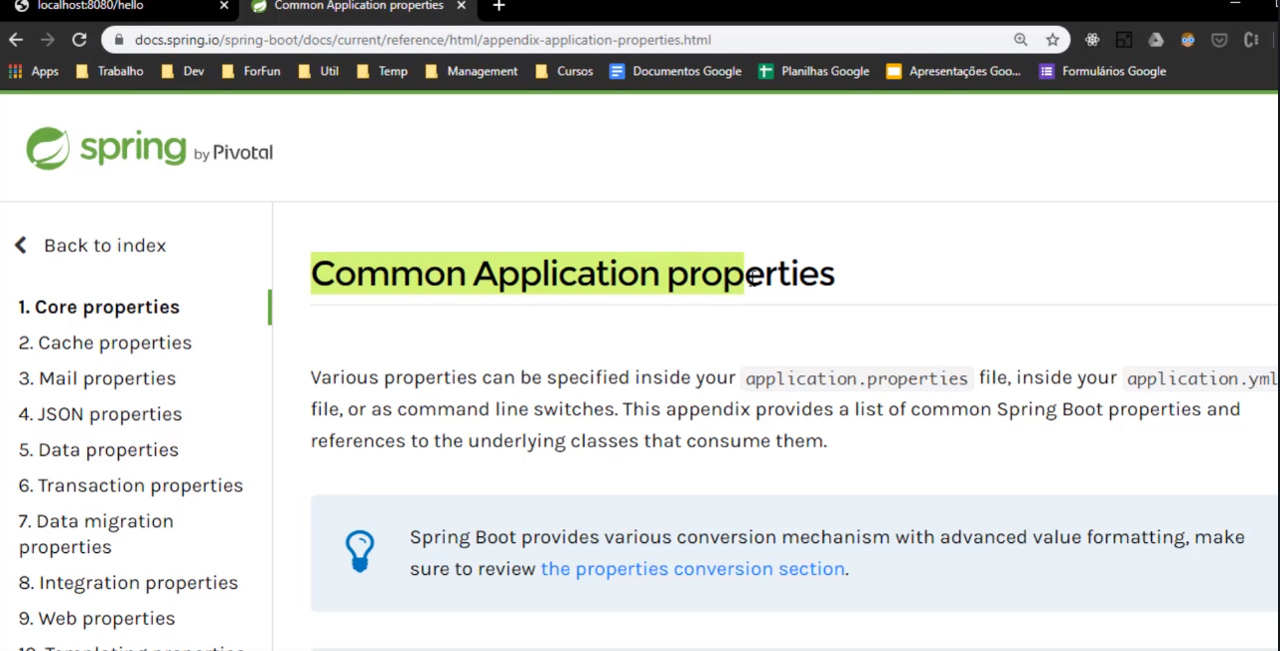

Server.port=8081, serve para modificar a porta onde a aplicação vai rodar, ela roda pro padrão na 8080.





Agora pra achar o endereço tenho que colocar:

/sistemas-venda+/O que esta no resource

15. Trabalhando com múltiplos ambientes e profiles

Caso tenha mais de um ambiente no projeto, usa -se um ambiente para desenvolviment, test, produção, homologação.

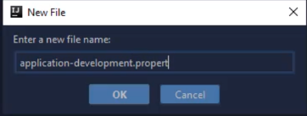

Exemplo em um ambiente de desenvolvimento:



Para fazer a aplplicação rodar com um ambiente especifico:

Dentro do properties

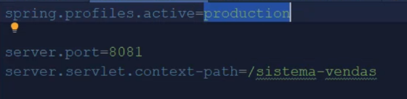

Coloco o que esta depois do traço

Ex application-production.properties

Dentro do application:

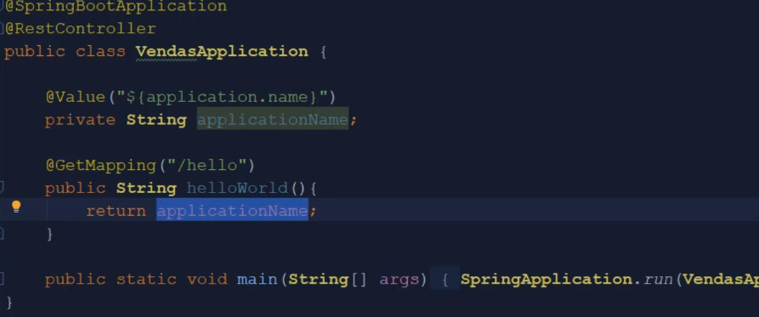

Posso especificar que uma classe só rodara em um ambiente,

Ex rodar so no de dev

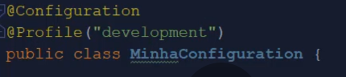

Usada muito em classes de CONFIG

16. Criando annotations customizadas de configuração

Posso criar uma anotação com essa configuração;



Criar uma classe de anotation:

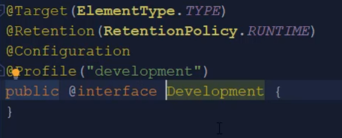

E chamar ela dessa forma:

